Метод конечных разностей во временной области (по [1])
1. Почему уравнения с дивергенцией не решаются при FDTD?
Из закона Фарадея:
$$rot E=-\frac{∂B}{∂t}\underset{⇒}{берем дивергенцию от обеих частей}div\left(rot E\right)=-div\left(\frac{∂B}{∂t}\right)$$
Так как мы работаем с физическими полями, которые являются непрерывными, то порядок дифференцирования в смешанных производных, находящихся в левой и правой частях равенства, можно менять. Для левой части это дает div(rot E) = 0, тогда получаем такое выражение
$$\frac{∂}{∂t}\left(div B\right)=0$$
Из него сразу следует, что если дивергенция вектора магнитной индукции в начальный момент времени равна нулю, то она останется такой и в любой другой последующий момент времени.
Если объем, в котором рассматривается электромагнитное поле, не содержит сторонних зарядов, то для электрической индукции в нем всегда справедлив закон Гаусса:
$$div D = 0$$
Итак, при построении вычислительной схемы для уравнений Максвелла в объеме без сторонних зарядов достаточно просто убедиться в справедливости уравнений с дивергенцией, и затем решать только уравнения с ротором. Сетка Йи, являющаяся геометрической основой FDTD, не допускает наличия ненулевой дивергенции векторных полей [1], поэтому дальнейшие рассуждения касаются только законов Фарадея и Ампера-Максвелла.
Далее нам понадобится запись уравнений Максвелла в декартовых координатах [1]:
$$\frac{∂ H_{x}}{∂ t} = \frac{1}{μ} \left[ \frac{∂ E_{y}}{∂ z} - \frac{∂ E_{z}}{∂ y} - \left( M_{{\text{source}}_{x}} + σ^{*}H_{x} \right) \right]$$ | (1)
$$\frac{∂H_{y}}{∂t}=\frac{1}{μ}\left[\frac{∂E_{z}}{∂x}-\frac{∂E_{x}}{∂z}-\left(M_{{\text{source}}_{y}}+σ^{*}H_{y}\right)\right]$$ | (2)
$$\frac{∂H_{z}}{∂t}=\frac{1}{μ}\left[\frac{∂E_{x}}{∂y}-\frac{∂E_{y}}{∂x}-\left(M_{{\text{source}}_{z}}+σ^{*}H_{z}\right)\right]$$ | (3)
$$\frac{∂E_{x}}{∂t}=\frac{1}{ε}\left[\frac{∂H_{z}}{∂y}-\frac{∂H_{y}}{∂z}-\left(J_{{\text{source}}_{x}}+σE_{x}\right)\right]$$ | (4)
$$\frac{∂E_{y}}{∂t}=\frac{1}{ε}\left[\frac{∂H_{x}}{∂z}-\frac{∂H_{z}}{∂x}-\left(J_{{\text{source}}_{y}}+σE_{y}\right)\right]$$ | (5)
$$\frac{∂E_{z}}{∂t}=\frac{1}{ε}\left[\frac{∂H_{y}}{∂x}-\frac{∂H_{x}}{∂y}-\left(J_{{\text{source}}_{z}}+σE_{z}\right)\right]$$ | (6)

Здесь μ = μμ₀, ε = εε₀, M_{source} – плотность внешних источников магнитного поля (фиктивная величина, вводимая для единообразного численного решения законов Фарадея и Ампера-Максвелла), σ – электрическая проводимость, σ* – магнитная проводимость, связывающая плотность источников магнитного поля M с M_{source}:
$$M=M_{source}+{}^{*}H$$
J – плотность тока,
$$J=J_{source}+E$$
2. Сведение трехмерной системы уравнений Максвелла к
2.1. двумерной
Рассматриваем структуру, неизменную вдоль оси z, например, размещенный вдоль оси z металлический цилиндр (рис. 1).
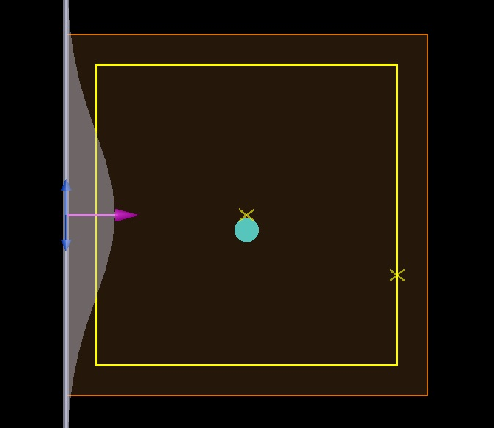 | 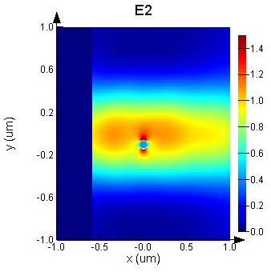
Рис. 1. Задача для решения двумерной и одномерной систем уравнений Максвелла [2]
Пусть на нее падает световое поле, не изменяющееся вдоль оси z, соответственно, все производные по z в записи уравнений Максвелла в декартовых координатах равны нулю. Система уравнений (1)–(6) преобразуется к следующему виду:
$$\frac{∂H_{x}}{∂t}=\frac{1}{μ}\left[-\frac{∂E_{z}}{∂y}-\left(M_{{\text{source}}_{x}}+σ^{*}H_{x}\right)\right]$$ | (7)
$$\frac{∂H_{y}}{∂t}=\frac{1}{μ}\left[\frac{∂E_{z}}{∂x}-\left(M_{{\text{source}}_{y}}+σ^{*}H_{y}\right)\right]$$ | (8)
$$\frac{∂E_{z}}{∂t}=\frac{1}{ε}\left[\frac{∂H_{y}}{∂x}-\frac{∂H_{x}}{∂y}-\left(J_{{\text{source}}_{z}}+σE_{z}\right)\right]$$ | (9)
$$\frac{∂E_{x}}{∂t}=\frac{1}{ε}\left[\frac{∂H_{z}}{∂y}-\left(J_{{\text{source}}_{x}}+σE_{x}\right)\right]$$ | (10)
$$\frac{∂E_{y}}{∂t}=\frac{1}{ε}\left[-\frac{∂H_{z}}{∂x}-\left(J_{{\text{source}}_{y}}+σE_{y}\right)\right]$$ | (11)
$$\frac{∂H_{z}}{∂t}=\frac{1}{μ}\left[\frac{∂E_{x}}{∂y}-\frac{∂E_{y}}{∂x}-\left(M_{{\text{source}}_{z}}+σ^{*}H_{z}\right)\right]$$ | (12)
Видно, что эта система распадается на две независимые друг от друга системы, описывающие разные конфигурации электромагнитного поля. Так, уравнения (7)–(9) соответствуют TM-моде (поперечно-магнитной), характеризующейся тем, что вектор напряженности магнитного поля изменяется во времени только в поперечном направлении, а вектор электрической напряженности – только в направлении оси z. Уравнения (10)–(12) соответствуют TE-моде (поперечно-электрической), где уже электрическое поле изменяется в плоскости xy, а магнитное – по оси z.
2.2. Одномерной
Теперь потребуем, чтобы поле и структура, с которой оно взаимодействует, не изменялось и по y, тогда получим такую систему из системы (7)–(12):
$$\frac{∂H_{x}}{∂t}=-\frac{1}{μ}\left(M_{\text{sourc}{\text{e}}_{\text{x}}}+σ^{*}H_{x}\right)$$ | (13)
$$\frac{∂H_{y}}{∂t}=\frac{1}{μ}\left[\frac{∂E_{z}}{∂x}-\left(M_{\text{sourc}{\text{e}}_{\text{y}}}+σ^{*}H_{y}\right)\right]$$ | (14)
$$\frac{∂E_{z}}{∂t}=\frac{1}{ε}\left[\frac{∂H_{y}}{∂x}-\left(J_{\text{sourc}{\text{e}}_{\text{z}}}+σE_{z}\right)\right]$$ | (15)
Ненулевая изменяющаяся во времени компонента H_{x} непременно вызовет возбуждение электрического поля по осям z и y по закону Фарадея, поэтому полученная система не всегда зависит только от x. Чтобы упростить систему дальше и сделать ее действительно одномерной, пусть M_{sourcex} = 0, и H_{x} = 0 при t = 0. Так как при M_{sourcex} = 0 производная от H_{x} зависит только от H_{x} (что видно из первого уравнения), то H_{x} остается нулем и во все остальные моменты времени.
Итак, получим одномерную систему уравнений Максвелла:
$$\frac{∂H_{y}}{∂t}=\frac{1}{μ}\left[\frac{∂E_{z}}{∂x}-\left(M_{\text{sourc}{\text{e}}_{\text{y}}}+σ^{*}H_{y}\right)\right]$$ | (16)
$$\frac{∂E_{z}}{∂t}=\frac{1}{ε}\left[\frac{∂H_{y}}{∂x}-\left(J_{\text{sourc}{\text{e}}_{\text{z}}}+σE_{z}\right)\right]$$ | (17)

Аналогично, полагая производные по y и плотность внешних электрических токов J_{source} нулевыми, для TE-моды получим:
$$\frac{∂H_{z}}{∂t}=\frac{1}{μ}\left[-\frac{∂E_{y}}{∂x}-\left(M_{{\text{source}}_{z}}+σ^{*}H_{z}\right)\right]$$ | (18)
$$\frac{∂E_{y}}{∂t}=\frac{1}{ε}\left[-\frac{∂H_{z}}{∂x}-\left(J_{{\text{source}}_{y}}+σE_{y}\right)\right]$$ | (19)
3. Базовая схема Йи на примере одномерного поля
Алгоритм Йи работает с электрическим и магнитным полями в пространстве и времени, используя систему уравнений Максвелла с ротором. Этим он отличается от решения волнового уравнения только для электрического или только для магнитного полей, при котором другому полю, например, ничто не мешает быть нулевым, что не соответствует физике, описываемой законами Ампера-Максвелла и Фарадея.
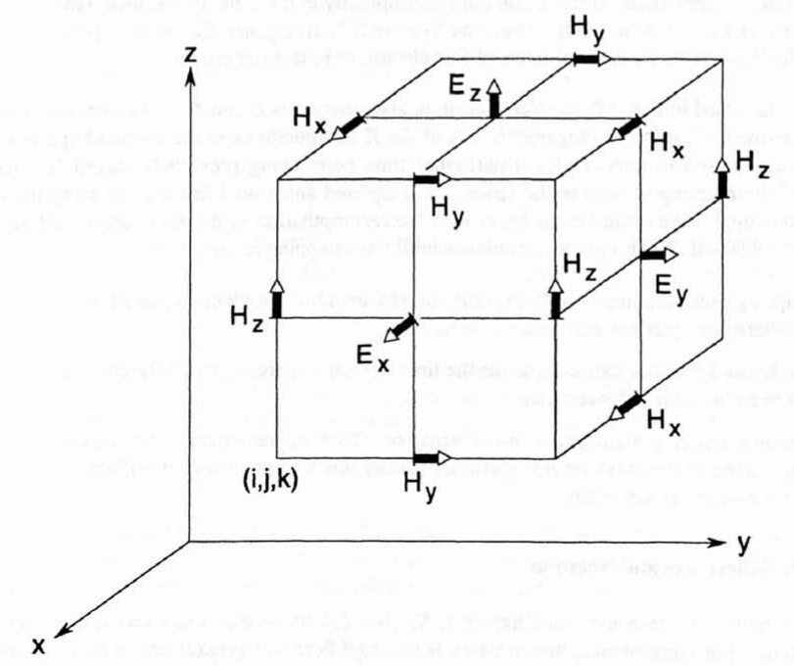
Рис. 2. Положение составляющих электрического и магнитного векторов относительно кубической ячейки пространственной решетки Йи [1]
Главную идею алгоритма передает рис.2. Здесь показаны точки на кубической ячейке, где определены соответственно электрический и магнитный векторы. В пространстве соседние решетки с известными электрическими и известными магнитными векторами в узлах как бы сдвинуты друг относительно друга на вектор (Δx/2, Δy/2, Δz/2) (рис. 3), по длине равный половине диагонали ячейки. Сама же ячейка, следовательно, представляет собой куб со сторонами Δx, Δy и Δz.
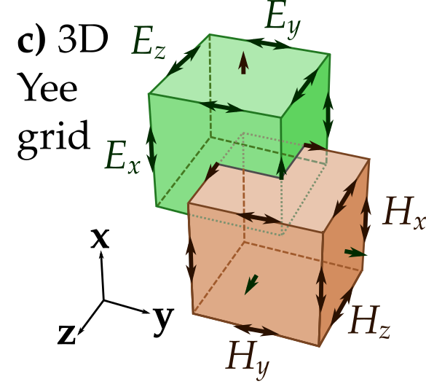
Рис. 3. Иллюстрация сдвига сеток E и H [3]
Во времени поля так же чередуются, то есть в каждый момент времени nΔt, Δt – временной шаг, мы знаем либо электрический вектор, если n – полуцелое число, либо магнитный, если n – целое число. Прежде чем показать, почему такое расположение позволяет эффективно рассчитывать эволюцию поля, сначала введем некоторые обозначения. Во-первых, для краткости точку с координатами (iΔx, jΔy, kΔz, nΔt), где i, j, k – целые числа, будем обозначать просто (i, j, k, n). Во-вторых, функцию u от трех декартовых координат и времени в точке (iΔx, jΔy, kΔz, nΔt) будем обозначать u^{n}_{i,j,k}. Все производные (как по координатам, так и по времени) от таких функций, то есть от компонент электрического и магнитного векторов, будем заменять их центральными разностными аналогами, например:
$$\frac{∂u_{i,j,k}^{n}}{∂x}≈\frac{u_{i+1/2,j,k}^{n}–u_{i–1/2,j,k}^{n}}{x}$$ | (20)
Итак, на примере одномерной системы уравнений Максвелла (16)–(17) покажем, как работает метод Йи. Для определенности, будем искать поле в точке (i, j + 1/2, k + 1/2, (n+1)(n+1/2)) (H_{y} ищем в целый момент времени (n+1)Δt, E_{z} ищем в полуцелый момент времени (n+1/2)Δt). Конечно, в общем случае магнитная и электрическая проницаемости, равно как и проводимости могут быть функциями времени и пространственных координат, но мы считаем их постоянными в угоду простоте выкладок. Для начала, как и условились ранее, заменим все производные центральными разностными аналогами:
$$\frac{{\left.H_{y}\right|}_{i,j+1/2,k+1/2}^{n+1/2}–{\left.H_{y}\right|}_{i,j+1/2,k+1/2}^{n–1/2}}{t}=\frac{1}{μ}\left[\frac{{\left.E_{z}\right|}_{i+1/2,j+1/2,k+1/2}^{n}–{\left.E_{z}\right|}_{i-1/2,j+1/2,k+1/2}^{n}}{x}-\left(M_{\text{sourc}{\text{e}}_{\text{y}}}+σ^{*}{\left.H_{y}\right|}_{i,j+1/2,k+1/2}^{n}\right)\right]$$ | (21)
$$\frac{{\left.E_{z}\right|}_{i,j+1/2,k+1/2}^{n+1/2}–{\left.E_{z}\right|}_{i,j+1/2,k+1/2}^{n–1/2}}{t}=\frac{1}{ε}\left[\frac{{\left.H_{y}\right|}_{i+1/2,j+1/2,k+1/2}^{n}–{\left.H_{y}\right|}_{i–1/2,j+1/2,k+1/2}^{n}}{x}-\left(J_{\text{sourc}{\text{e}}_{\text{z}}}+σ{\left.E_{z}\right|}_{i,j+1/2,k+1/2}^{n}\right)\right]$$ | (22)
Посмотрим на уравнение (22) (впрочем, с уравнением (21) ситуация аналогична). Здесь надо вспомнить еще одно ограничение метода Йи: мы не знаем электрического поля в точках с целым nΔt. Обходится это ограничение просто: вместо неизвестного ${\left.E_{z}\right|}_{i,j+1/2,k+1/2}^{n}$ берется среднее арифметическое значений (полуявное приближение) в соседних моментах времени (n+1/2)Δt и (n–1/2)Δt:
$${\left.E_{z}\right|}_{i,j+1/2,k+1/2}^{n}≈\frac{{\left.E_{z}\right|}_{i,j+1/2,k+1/2}^{n+1/2}+{\left.E_{z}\right|}_{i,j+1/2,k+1/2}^{n-1/2}}{2}$$
Подставив такое приближение в (22) и приведя подобные, получим выражение для проекции электрического поля в точке (i, j + 1/2, k + 1/2, n+1/2):
$${\left.E_{z}\right|}_{i,j+1/2,k+1/2}^{n+1/2}={\left.E_{z}\right|}_{i,j+1/2,k+1/2}^{n-1/2}\left(\frac{1-\frac{σt}{2ε}}{1+\frac{σt}{2ε}}\right)+\frac{t/ε}{1+\frac{σt}{2ε}}\left(\frac{{\left.H_{y}\right|}_{i+1/2,j+1/2,k+1/2}^{n}–{\left.H_{y}\right|}_{i–1/2,j+1/2,k+1/2}^{n}}{x}-J_{\text{sourc}{\text{e}}_{\text{z}}}\right)$$ | (23)

В (21) нужно подставлять среднее арифметическое как вместо H_{y}, так и вместо E_{z}, чтобы обе формулы (21) и (22) описывали одну и ту же сетку. Чтобы проделать только одну замену, без ограничения общности можно просто сдвинуть временную сетку в уравнении (21) на Δt/2 вперед, тогда получим:
$$\frac{{\left.H_{y}\right|}_{i,j+1/2,k+1/2}^{n+1}–{\left.H_{y}\right|}_{i,j+1/2,k+1/2}^{n}}{t}=\frac{1}{μ}\left[\frac{{\left.E_{z}\right|}_{i+1/2,j+1/2,k+1/2}^{n+1/2}–{\left.E_{z}\right|}_{i-1/2,j+1/2,k+1/2}^{n+1/2}}{x}-\left(M_{\text{sourc}{\text{e}}_{\text{y}}}+σ^{*}{\left.H_{y}\right|}_{i,j+1/2,k+1/2}^{n+1/2}\right)\right]$$
Теперь заменить нужно лишь ${\left.H_{y}\right|}_{i,j+1/2,k+1/2}^{n+1/2}$:
$${\left.H_{y}\right|}_{i,j+1/2,k+1/2}^{n+1/2}≈\frac{{\left.H_{y}\right|}_{i,j+1/2,k+1/2}^{n+1}+{\left.H_{y}\right|}_{i,j+1/2,k+1/2}^{n}}{2}$$
Тогда аналогично (23) получаем выражение для проекции магнитного поля в точке (i, j + 1/2, k + 1/2, n):
$${\left.H_{y}\right|}_{i,j+1/2,k+1/2}^{n+1}={\left.H_{y}\right|}_{i,j+1/2,k+1/2}^{n}\left(\frac{1-\frac{σ^{*}t}{2}}{1+\frac{σ^{*}t}{2}}\right)+\frac{t/{}}{1+\frac{σ^{*}t}{2}}\left(\frac{{\left.E_{z}\right|}_{i+1/2,j+1/2,k+1/2}^{n+1/2}–{\left.E_{z}\right|}_{i-1/2,j+1/2,k+1/2}^{n+1/2}}{x}-M_{\text{sourc}{\text{e}}_{\text{y}}}\right)$$ | (24)
Мы будем рассматривать немагнитную среду, то есть σ* = 0 и μ = μ₀. Тогда есть смысл в переопределении векторов E и M, чтобы сократить запись уравнений (23) и (24):
$$\hat{E}=\frac{t}{{}_{0}∆x}E,\hat{M}=\frac{t}{{}_{0}}M$$
Тогда получим рабочие формулы для одномерного метода Йи в немагнитной среде:
$${\left.E_{z}\right|}_{i,j+1/2,k+1/2}^{n+1/2}=C_{a}{\left.{\hat{E}}_{z}\right|}_{i,j+1/2,k+1/2}^{n-1/2}+{\hat{C}}_{b}\left({\left.H_{y}\right|}_{i+1/2,j+1/2,k+1/2}^{n}–{\left.H_{y}\right|}_{i–1/2,j+1/2,k+1/2}^{n}-J_{\text{sourc}{\text{e}}_{\text{z}}}∆x\right)$$ | (25)
$${\left.H_{y}\right|}_{i,j+1/2,k+1/2}^{n+1}={\left.H_{y}\right|}_{i,j+1/2,k+1/2}^{n}+{\left.{\hat{E}}_{z}\right|}_{i+1/2,j+1/2,k+1/2}^{n+1/2}–{\left.{\hat{E}}_{z}\right|}_{i-1/2,j+1/2,k+1/2}^{n+1/2}-{\hat{M}}_{\text{sourc}{\text{e}}_{\text{y}}}$$ | (26)
где
$$C_{a}=\left(\frac{1-\frac{σt}{2ε}}{1+\frac{σt}{2ε}}\right)$$ | (27)
$${\hat{C}}_{b}=\frac{t}{{}_{0}∆x}\frac{t/{ε∆x}}{1+\frac{σt}{2ε}}$$ | (28)
4. Программная реализация метода Йи на Fortran
Реализация на Fortran представляет собой порт реализации, написанной Сьюзен Хагнесс на Matlab [4]. Рассмотрим цикл для расчета распространения плоской волны в немагнитной среде:
Листинг 1. Реализация одномерного метода Йи на Fortran
program fdtd1d
implicit none
! Фундаментальные постоянные и параметры материала
real, parameter::pi = acos(-1.0)
real, parameter::cc = 2.99792458e8 !скорость света в свободном пространстве
real, parameter::muz = 4.0*pi*1.0e-7 !магнитная постоянная
real, parameter::epsz = 1.0/(cc*cc*muz) !электрическая постоянная
real, parameter::freq = 1.0e+9 !частота источника
real, parameter::lambda = cc/freq !длина волны источника
real, parameter::omega = 2.0*pi*freq
real, parameter::eps=1.0, sig=5.0e-3
! Параметры сетки, массивы полей и
! коэффициенты для пространственной области с непроницаемой средой
integer, parameter::ie = 100000, ih = ie-1 !число отсчетов Hy и Ez на сетке
real dx, dt, omegadt, x(ih), ez(ie), hy(ih), scfact, ca, cb, rbc
integer::i, j, n, nmax
dx = lambda/20.0 !пространственный шаг одномерной решетки
dt = dx/cc !временной шаг
omegadt = omega*dt
nmax = nint(12.0e-9/dt) !общее число временных шагов
x = [(i*dx, i = 1, ih)]
scfact=dt/muz/dx;
ca=(1.0-(dt*sig)/(2.0*epsz*eps))/(1.0+(dt*sig)/(2.0*epsz*eps));
cb=scfact*(dt/epsz/eps/dx)/(1.0+(dt*sig)/(2.0*epsz*eps));
ez = 0.0
hy = 0.0
! НАЧАЛО ЦИКЛА РАСЧЕТА РАСПРОСТРАНЕНИЯ
do n = 1, nmax
ez(1)=scfact*sin(omegadt*n)
rbc=ez(ih)
do i = 2, ih
ez(i)=ca*ez(i)+cb*(hy(i)-hy(i-1))
end do
ez(ie)=rbc
do i = 1, ih
hy(i)=hy(i)+ez(i+1)-ez(i)
end do
end do
end program fdtd1d

Обратим внимание на основной цикл для расчета распространения. Первые две строки каждой итерации цикла задают граничные условия для компоненты E_{y} электрического поля (координаты компонент по y и z не указаны, так как в одномерном случае от них не зависит значение компоненты):
1.${\left.E_{z}\right|}_{1}^{n}=\frac{t}{{}_{0}∆x}\sin\left[ω\left(nt\right)\right]$ – это условие задает значение электрического поля для источника в начальной координате.
2. $RBC={\left.E_{z}\right|}_{i_{h}}^{n}$– это граничное условие излучения, позволяющее смоделировать поглощающую среду. Математически оно выражается условием Мюра первого порядка [5]:
$${\left.E_{z}\right|}_{i}^{n+1}={\left.E_{z}\right|}_{i-1}^{n}+\frac{ct-x}{ct+x}\left({\left.E_{z}\right|}_{i-1}^{n+1}-{\left.E_{z}\right|}_{i}^{n}\right)$$ | (29)

Так как в коде выбран «магический» временной шаг Δt = Δx/c, то второе слагаемое в (29) обратится в ноль, и мы получим условие из кода, которым на каждом шаге обновляется последний элемент массива. Мюр получил это условие из одностороннего волнового уравнения, решением которого являются только падающие на правую границу волны, но не отраженные от нее. При использовании «магического» Δt, при прошествии которого поле смещается на Δx вправо, условие (29) является тривиальным утверждением: значение волны на границе должно быть таким, как будто волна продолжает бежать вправо, как если бы границы не было вовсе.
Внутренние циклы вычисляют компоненты полей по формулам (25)–(26) в каждый момент времени во всех точках массивов ez и hy в предположении, что в рассматриваемой среде отсутствуют электрические и магнитные токи ($J_{\text{sourc}{\text{e}}_{\text{z}}}={\hat{M}}_{\text{sourc}{\text{e}}_{\text{y}}}=0$).

Необходимо сравнить численное решение задачи, получаемое с помощью кода из листинга 1, с известным аналитическим решением для электромагнитной волны в поглощающей среде. Полное аналитическое решение, включающее переходный процесс отклика среды на включение источника, получено в [6]. В силу его сложности, будем сравнивать численное решение с классическим решением для установившегося режима, приведенным, к примеру, в [7].
Приведем полные выражения для аналитического решения, использованного в данном случае [7]:
$$E_{z, an}=\left\{\begin{aligned} exp\left[-αx_{i}\right]sin\left(ωnt-βx_{i}\right), nt≥\frac{x_{i}}{c} \\ 0, иначе\end{aligned}\right.$$ | (30)
$$H_{y,an}=\left\{\begin{aligned} -\frac{1}{\left|Z_{c}\right|}exp\left[-αx_{i}\right]\sin\left(ωnt-βx_{i}-\frac{δ}{2}\right){, nt≥\frac{x_{i}}{c}} \\ 0, иначе\end{aligned}\right.$$ | (31)
где $\text{tg} δ=\frac{σ}{ωε},α=ω\sqrt{\frac{ε_{0}μ_{0}}{2}\left(\sqrt{1+\text{t}{\text{g}}^{\text{2}} δ}-1\right)}, β=ω\sqrt{\frac{ε_{0}μ_{0}}{2}\left(\sqrt{1+\text{t}{\text{g}}^{\text{2}} δ}-1\right)},Z_{c}=\sqrt{\frac{μ_{0}/ε_{0}}{1-j \text{tg} δ}}, x_{i}=x-x$ | (32)
j – мнимая единица, так как обозначение i в настоящей работе уже имеет множитель у шага по оси x. Индексы, по которым проекции электрического и магнитного полей принимают ненулевые значения, выбираются из условия, что волна прошла к этому времени расстояние x_{i} от источника до текущей точки, определяемой индексом i. Знак «минус» у H_{y} выбран для согласованности с направлением распространения волны: чтобы вектор Умова-Пойнтинга П = [E, H], задающий направление переноса энергии электромагнитной волной, был направлен вдоль оси x, необходимо, чтобы векторы E, H и ось x составляли правую тройку.
Сравнение аналитического решения с численным производилось с помощью интеграла перекрытия η, представляющего собой нормированное скалярное произведение функций E_{z} и E_{z, an}, H_{y} и H_{y, an}:
$${}_{E_{z}}=\frac{\int_{0}^{n_{max}t}{E_{z}E_{z, an}dt}}{\int_{0}^{n_{max}t}{E_{z}^{2}}dt\int_{0}^{n_{max}t}{E_{z,an}^{2}dt}}$$
$${}_{H_{y}}=\frac{\int_{0}^{n_{max}t}{H_{y}H_{y, an}}dt}{\int_{0}^{n_{max}t}{H_{y}^{2}}dt\int_{0}^{n_{max}t}{H_{y,an}^{2}dt}}$$
Значения интегралов перекрытия для кода из листинга 1 приведены в табл. 1.
$${}_{E_{z}}$$ | 0,999930799
$${}_{H_{y}}$$ | 0,998428881
Таблица 1. Результаты нахождения интегралов перекрытия между численным и аналитическим решениями
Видно, что аналитическое и численное решения практически совпадают, что подтверждает корректность реализации одномерного метода Йи в настоящей работе.
Источники
- Taflove A, Hagness SC. Computational Electrodynamics: The Finite-Difference Time-Domain Method. 3rd ed. Boston: Artech House; 2005. ISBN 978-1-58053-832-9.
- Optical force on a particle (2D) – Ansys Optics
- https://en.wikipedia.org/wiki/File:FDTD_Yee_grid_2d-3d.svg
- https://uk.artechhouse.com/Computational-Electrodynamics-Third-Edition-P1916.aspx
- G. Mur, "Absorbing Boundary Conditions for the Finite-Difference Approximation of the Time-Domain Electromagnetic-Field Equations," in IEEE Transactions on Electromagnetic Compatibility, vol. EMC-23, no. 4, pp. 377-382, Nov. 1981, doi: 10.1109/TEMC.1981.303970.
- Schinke M, Reiß K. Kanonische Zeitbereichslösung der Maxwellgleichungen in verlustbehafteter Materie. Electrical Engineering 1995; 78(2): 69-77. DOI: 10.1007/BF01245636.
- Пименов Ю. В., Вольман В. И., Муравцов А. Д. Техническая электродинамика : учеб. пособие для вузов связи / под ред. Ю. В. Пименова. — М. : Радио и связь, 2000. — 536 с. — ISBN 5-256-01287-8.

